Antofagasta, nueve de agosto de dos mil diecisiete.

J '
REGISTRO DE SENTENCIAS
VISTOS:
1.- Que, a fojas veinte y siguientes, comparece dona VANIA ALEJANDRA GAETE COFRE, abogado, en representacion de don JOSE LUIS GAETE COFRE, chileno, soltero, parcelero, cedula de identidad N° 9.196.100-8, domiciliado en calle Pintor Mulato Gil N° 0669, y para estos efectos ambos en calle Valle Apacible N° 03742, de esta ciudad, quien interpone querella . infraccional en contra del proveedor "SUPERMERCADO JUMBO (CENCOSUD RETAIL S.A.)", representado para estos efectos por el 0 la administradora del local 0 jefe de oficina, don JORGE FUENTES ESPINOZA, en virtud de los fundamentos de hecho y de derecho que expone. Senala que el dia 7 de enero de 2017, su representado fue a comprar mercaderias al "Supermercado Jumbo" ubicado en Avenida Angamos N° 745, ingresando al estacionamiento de dicho lugar a las 13,00 hOl'as, en su camioneta marca Nissan, ano 2013, patente FFLF.64, saliendo a las 13,09 segun consta de la boleta N° 800568458, Y aillegar donde habia estacionado su vehiculo se percato que habian reventado la chapa de este con el uso de ganzua, llaves falsas u otro tipo de mecanismo apto para cometer dicho ilicito, faltando en su interior una serie de especies que detaIl a y que las avalua en $574.236.-, efectos que quedaron dentro del vehiculo debidamente cerrado y con alanna. Agrega que el actor se puso inmediatamente en contacto con seguridad del establecimiento, llamando a carabineros para consignar los hechos, levantando los primeros un acta detaIl ada de 10 sucedido, sefialindole que se pondrian en contacto con el y como ella nunca ocurrio, el consumidor afectado se dirigi6 a las oficinas del SERNAC iniciandose el procedimiento administrativo correspondiente el que no dio resultados positivos. Conc1uye la compareciente expresando que estas conductas constituyen una infraccion al articulo 23 de la Ley N° 19.496, Y en merito a ella solicita que en definitiva se condene al infractor al maximo de las multas establecidas en la Ley N° 19.496, con costas. En el primer otrosi de su presentaci6n la compareciente, en la representaci6n que inviste, deduce demanda civil de indemnizaci6n de peljuicios en contra del proveedor "SUPERMERCADO JUMBO (CENCOSUD RETAIL S.A.), representado para estos efectos por don JORGE FUENTES ESPINOZA, ambos debidamente individualizados, y en merito a las consideraciones de hecho y de derecho que expresa, pide se Ie condene al pago de las sumas de $728.986.- por concepto de dana emergente segun el detalle que indica, y $75.000.- por lucro cesante, con mas reajustes e intereses calculados en la forma que indica, con costas.
2.- Que, a fojas cincuenta y uno, rola comparendo de prueba decretado en autos con la asistencia de la apoderada del querellante y demandante civil, abogado dona Vania Alejandra Gaete Cofre, y de la apoderada del proveedor querellado y demandado, abogado dona Lorena Alejandra Romero Santander, ya individualizadas. La parte querellante y demandante civil ratifica la querella y demanda de autos interpuestas a fojas 20 y siguientes, solicitando sean acogidas en todas sus pmies, con costas. La representante del querellado y demandado civil evacua el traslado
.,
conferido mediante minuta escrita, la que solicita se tenga como parte integrante de este comparendo, pidiendo que con su mer ito y demas medios de prueba que se rindan, se rechace ambas acciones, con costas. Llamadas las partes a una conciliaci6n, esta no se produce. Recibida a prueba la causa, la parte querellante y demandante civil ratifica los documentos acompanados a la demanda y que rolan de fojas 1 a 19, con citaci6n 0 bajo apercibimiento legal, seglm corresponda. Se deja constancia que la pmie querellada y demandada civil no rinde pruebas en la instancia.
CON LO RELACIONADO Y CONSIDERANDO:
En cuanto a 10 infraccional:
Primero: Que, a fojas 20 y siguientes, comparece dona VANIA ALEJANDRA GAETE COFRE, abogado, en representaci6n de don JOSE LUIS GAETE COFRE, ya individualizados, quien interpone querella infraccional en contra del proveedor "SUPERMERCADO JUMBO (CENCOSUD RETAIL S.A.)", representado para estos efectos pOl' don JORGE FUENTES ESPINOZA, tambien individualizados, pOl' infracci6n al articulo 23 de la Ley N° 19.496. Expresa que, el 7 de enero de 2017, su representado fue a comprar mercaderias al "Supermercado Jumbo" ubicado en Avenida Angamos N° 745 en su camioneta patente FFLF.64 la que, siendo las 13,00 hOI'as, estacion6 en los lugares destinados al efecto en ellocal del querellado, saliendo a las 13,09 horas segun consta en la boleta N° 800568458, y aillegar donde habia estacionado su vehiculo se percat6 que habian reventado la chapa de esta con el uso de ganZlla, llaves falsas u otro tipo de implemento apto para cometer dicho ilicito, faltando de su interior una serie de especies que detalla de las cuales adjunta boletas y documentos que dan fe de su existencia, especies que avallla en la sum a total de $574.236.-. Agrega que luego de ocurridos estos hechos el actor se contact6 con seguridad del establecimiento y llam6 a carabineros, haciendo posterionnente todas las gestiones que indica sin obtener resultados satisfactorios, incluso un reclamo ante el SERNAC que recibi6 una respuesta del querellado deslindando su responsabilidad en estos hechos, los que a su entender constituirian una infracci6n al articulo 23 de la Ley N° 19.496 de la forma que indica.
Segundo: Que, a fojas treinta y ocho y siguientes, en el comparendo de prueba la parte querellada de "Cencosud Retail S.A.", evacu6 el traslado conferido mediante minuta escrita solicitando el rechazo de la denuncia, en todas sus partes, por no existir la infracci6n a la disposici6n de la Ley N° 19.496 senalada en la querella de autos, supuestamente cometida pOl' el proveedor, el que no ha actuado con negligencia en este caso, quedando demostrado que realiz6 todas las actuaciones que estaban a su alcance para colaborar con la autoridad en la soluci6n de este hecho y la ubicaci6n de los responsables. Asimismo, esta parte alega que no Ie consta que el actor haya dejado todas y cada una de las especies mencionadas en la querella infraccional al interior del vehiculo, que estos hechos se hayan producido al interior del estacionamiento en cuesti6n, que el

referido m6vil sea de propiedad del actor de autos, que el querellado hubiere actuado con negligencia en las funciones que Ie son propias, y que e1 s610 hecho de que se haya supuestamente cometido un robo en dependencias del querellado no implica su responsabilidad en ella puesto que en estos casos no existe una responsabi1idad objetiva del querellado, como tampoco se ha acreditado la cali dad de consumidor del querellante, razones mas que suficientes para que se rechace la querella de autos.
Tercero: Que, con los antecedentes reunidos en el proceso se encuentra establecido por los dichos del querellante expuestos a carabineros en los estacionamientos del querellado, ubicados en Avenida Angamos N° 745, que el dia 7 de enero de 2017 a eso de las 13,00 horas, don Jose Luis Gaete Cofre ingres6 al interior del estacionamiento del querellado "Cencosud Retail S.A." conduciendo la camioneta patente FFLF.64, de propiedad de dona Isabel Elena Bartolome Amaro, con el fin de comprar algunas mercaderias, y a eso de las 13,09 horas se retir6 de11ugar 10 que constaria en la boleta N° 800568458, la que no ha side acompanada a los autos, y al regresar hasta el vehiculo se percat6 que habian reventado la chapa de este con el uso de elementos apto para cometer dicho ilicito, faltando al interior del m6vil las especies que detalla, cuya existencia dice acreditar con las boletas y documentos que dan fe de aquellas, los que no se encuentran acompanados al proceso.
CUal10: Que, en este proceso la parte querellante de don Jose Luis Gaete Cofre no ha acreditado por ninglll1 medio de prueba legal id6neo la calidad de consumidor alegada en el proceso, puesto que no ha acompanado la boleta indicada en su querella que probaba esa calidad, como tampoco ha demostrado fehacientemente que, efectivamente, Ie hubieren sustraido desde el interior de la camioneta patente FFLF.64, de propiedad de dona Isabel Elena Bar1olome Amaro, las especies individualizadas en la querella, y que ellas hubieren estado al interior del vehiculo mientras este pennaneci6 estacionado en el recinto senalado, como tampoco ha aportado antecedentes que pennitan concluir judicialmente que el proveedor querellado, responsable de dichos estacionamientos, hubiere cometido la infracci6n a las normas de la Ley N° 19.496 mencionada en la querella de autos, por 10 que el tribunal absolvera en definitiva de toda responsabilidad al proveedor querellado.
Quinto: Que, en virtud de 10 precedentemente senalado el tribunal no acogera la querella infraccional de fojas veinte y siguientes, par no haberse acreditado judicialmente la efectividad de los hechos que Ie sirven de fundamento con 10 cual no se ha tipificado la infracci6n al articulo 23 de la Ley N° 19.496 alegada en autos.
En cuanto a 10 patrimonial:
Sexto: Que, en el pnmer otrosi del escrito de fojas veinte y siguientes, dona VANIA ALEJANDRA GAETE COFRE, abogado, en representaci6n de don JOSE LUIS GAETE COFRE, ya individualizados, dedujo demanda civil de indemnizaci6n de perjuicios en contra del proveedor "CENCOSUD RETAIL S.A.", representado para estos efectos por don JORGE
, '
, .
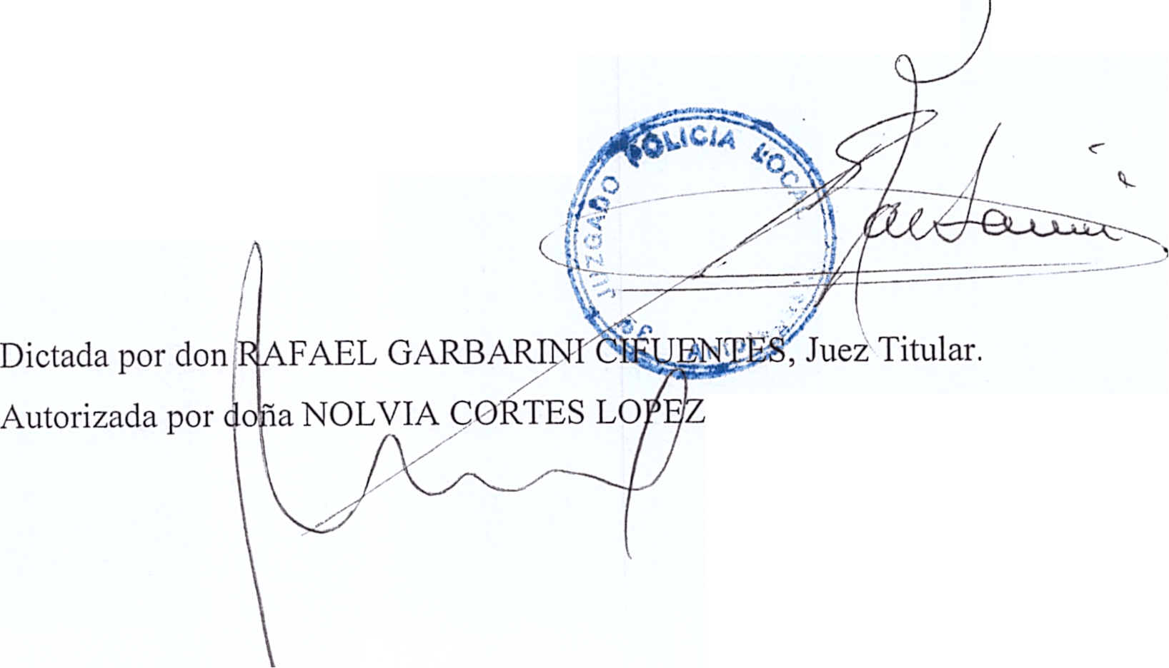
· ,
, I
FUENTES ESPINOZA, tambien individualizados en autos, solicitando se Ie condene al pago de las sumas de $728.986.- por concepto de dana emergente seglm el detalle que expresa, y $75.000.- por lucro cesante, fundada en las razones que indica, con reajustes e intereses calculados en 1a forma que indica, y costas,
Septimo: Que, atendido 10 anteriormente resuelto en cuanto a 10 infraccional y siendo la responsabilidad civil una consecuencia inmediata y directa de 1a responsabilidad contravencional, entre las que debe existir una relaci6n de causa a efecto, el tribunal rechazani la demanda civil de indellli1izaci6n de peljuicios deducida a fojas veinte y siguientes en contra del proveedor "CENCOSUD RETAIL S. A", representado pOl' don JORGE FUENTES ESPINOZA, por carecer de causa.
Y visto, adelmis, 10 dispuesto en los articulos 1°,2°, 13 letra a), 14 B N° 2, 50 y siguientes de la Ley N° 15.231, articulos 1°,7,8,9, 10, 14, 17, 18 Y 27 de la Ley N° 18.287, articulo 23, 50 A Y siguientes de la Ley N° 19.496, articulo 340 del C6digo Procesal Penal, y disposiciones
invocadas,
SEDECLARA:
1.- Que, se RECHAZA la querella infraccional deducida a fojas 20 y siguientes, por dona VANIA ALEJANDRA GAETE COFRE, abogado, en representaci6n de don JOSE LUIS GAETE COFRE, ya individualizados, en contra del proveedor "CENCOSUD RETAIL S. A", representado por don JORGE FUENTES ESPINOZA, tambien individualizados, en merito a 10 expuesto anteriormente en e1 cuerpo de esta sentencia.
2.- Que, se RECHAZA la demanda civil de indernnizaci6n de peljuicios interpuesta a fojas 20 y siguientes, por dona VANIA ALEJANDRA GAETE COFRE, abogado, en representaci6n de don JOSE LUIS GAETE COFRE, ya individualizados, en contra del proveedor "CENCOSUD RETAIL S.A", representado por don JORGE FUENTES ESPINOZA, tambien individualizados, atendido 10 resuelto respecto de 10 contravencional.
3.- Que, no se condena en costas a la parte perdidosa por considerar el tribunal que tuvo
motivos plausibles para litigar.
4.- Dese cumplimiento, en su oportunidad, a 10 dispuesto J el rticulo 58 bis de la Ley N°
19.496.
An6tese, notifiquese y archivese.
Rol N° 8.560/2017
, Secretaria Subrogante.

